Uchwała Nr XLV/351/2022
Rady Miejskiej w Kcyni
z dnia 28 kwietnia 2022 r.
w sprawie zniesienia formy ochrony z 12 drzew wchodzących w skład grupowego pomnika przyrody pn. „Aleja przydrożna złożona z 400 drzew” w granicach administracyjnych Gminy Kcynia
Na podstawie art. 6 ust. 1, art. 7 ust.1 pkt 1 i 14, art. 18 ust. 2 pkt 15 ustawy z dnia 8 marca 1990 r. o samorządzie gminnym (t.j. Dz. U. z 2022 r. poz. 559) oraz art. 44 ust. 3, 3a, 3b i 4 ustawy z dnia 16 kwietnia 2004 r. o ochronie przyrody (Dz. U. z 2021 r. poz. 1098 ze zm.) Rada Miejska w Kcyni uchwala, co następuje:
§ 1. 1. Znosi się ochronę z 7 sztuk drzew gatunku Kasztanowiec zwyczajny (Aesculus hippocastanum) o obwodach pni wynoszących: 189 cm, 270 cm, 300 cm, 204 cm, 200 cm, 252 cm, 289 cm, 3 szt. drzew gatunku Lipa drobnolistna (Tilia cordata) o obwodach pni wynoszących: 135 cm, 251 cm, 294 cm oraz 2 szt. drzew gatunku Klon pospolity (Acer platanoides) o obwodach pni wynoszących 126 cm, 90 cm, stanowiących element grupowego pomnika przyrody, alei przydrożnej złożonej z 400 drzew, rosnących po obydwu stronach ciągu drogi wojewódzkiej nr 241 relacji Tuchola - Rogoźno, usytuowanych na działkach o numerach ewidencyjnych dz. 597 - obręb geodezyjny Kcynia, dz. 2 - obręb geodezyjny Żurawia, dz. 16 - obręb geodezyjny Palmierowo oraz dz. 28 - obręb geodezyjny Głogowiniec, stanowiących własność Skarbu Państwa, będących w zarządzie Zarządu Dróg Wojewódzkich w Bydgoszczy.
2. Lokalizacje oraz stan rzeczywisty drzew pomnikowych, z których znosi się ochronę przedstawia załącznik do niniejszej uchwały.
§ 2. Zniesienie formy ochrony przyrody z drzew, o których mowa w § 1, następuje w związku z utratą wartości przyrodniczych i krajobrazowych oraz z konieczności zapewnienia bezpieczeństwa powszechnego. Stan fitosanitarny drzew jest bardzo zły, co wiąże się z niebezpieczeństwem powstania zagrożenia w ruchu drogowym oraz dla ludzi i mienia.
§ 3. Wykonanie uchwały powierza się Burmistrzowi Kcyni.
§ 4. Uchwała wchodzi w życie po upływie 14 dni od dnia ogłoszenia w Dzienniku Urzędowym Województwa Kujawsko – Pomorskiego.

Przewodniczący Rady Miejskiej w Kcyni
Jan Kurant

Załącznik do Uchwały nr XLV/351/2022
z dnia 28 kwietnia 2022 r.
Rady Miejskiej w Kcyni

DW 241 Tuchola – Rogozno
Drzewo gatunku Kasztanowiec zwyczajny, obwód 189 cm
Drzewo ocechowane nr 28
Działka nr 597 – obręb Kcynia
Położenie geograficzne:
52.988521, 17.475264

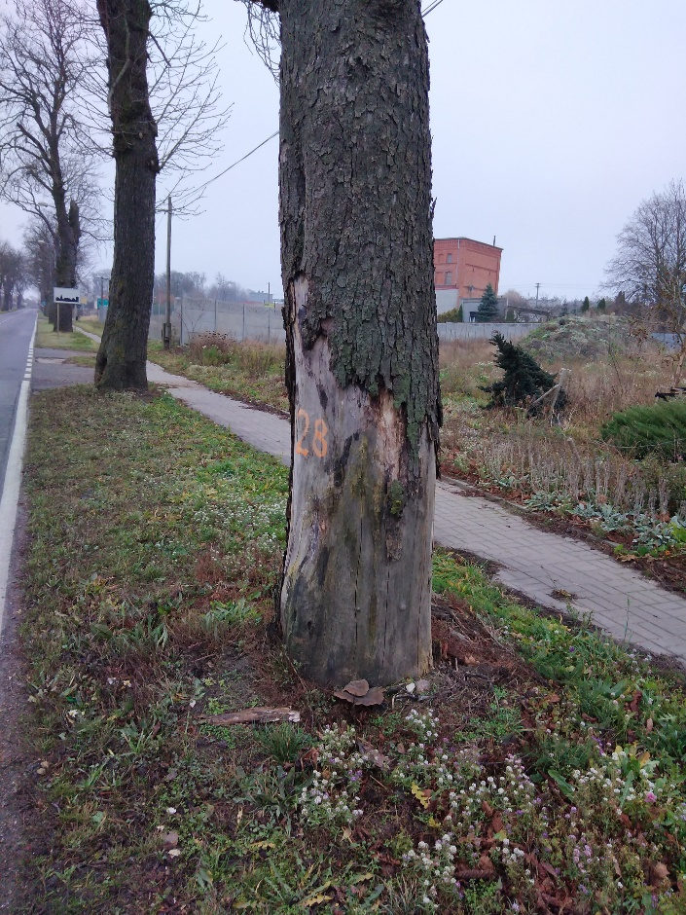
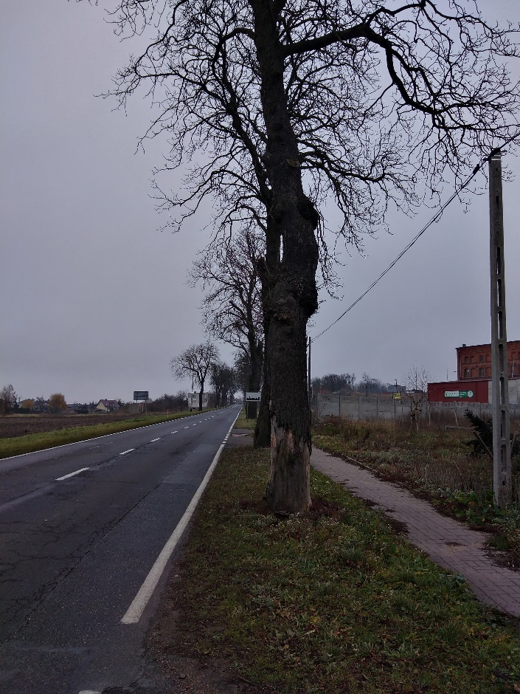

DW 241 Tuchola – Rogozno
Drzewo gatunku Klon pospolity, obwód 126 cm
Drzewo ocechowane nr 19
Działka nr 597 – obręb Kcynia
Położenie geograficzne:
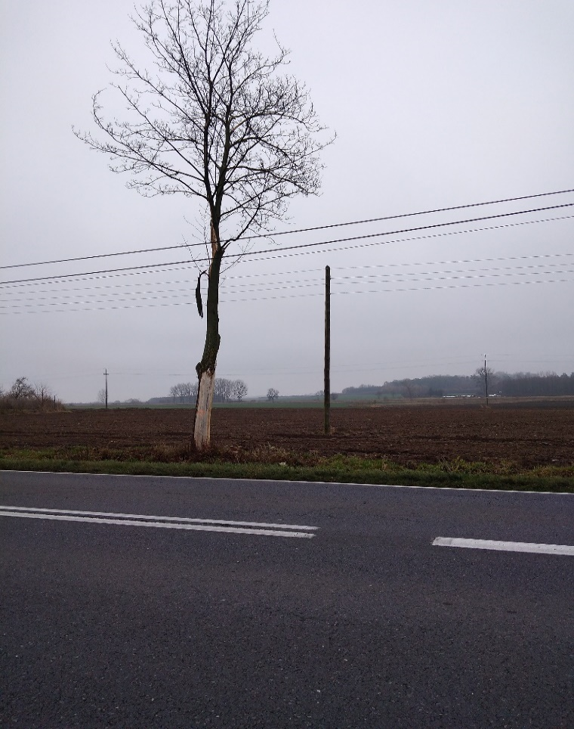
52.983058,17.466456
DW 241 Tuchola – Rogozno
Drzewo gatunku Lipa drobnolistna, obwód 294 cm
Drzewo ocechowane nr 17
Działka nr 28 – obręb Głogowiniec
Położenie geograficzne:
52.965607, 17.437914
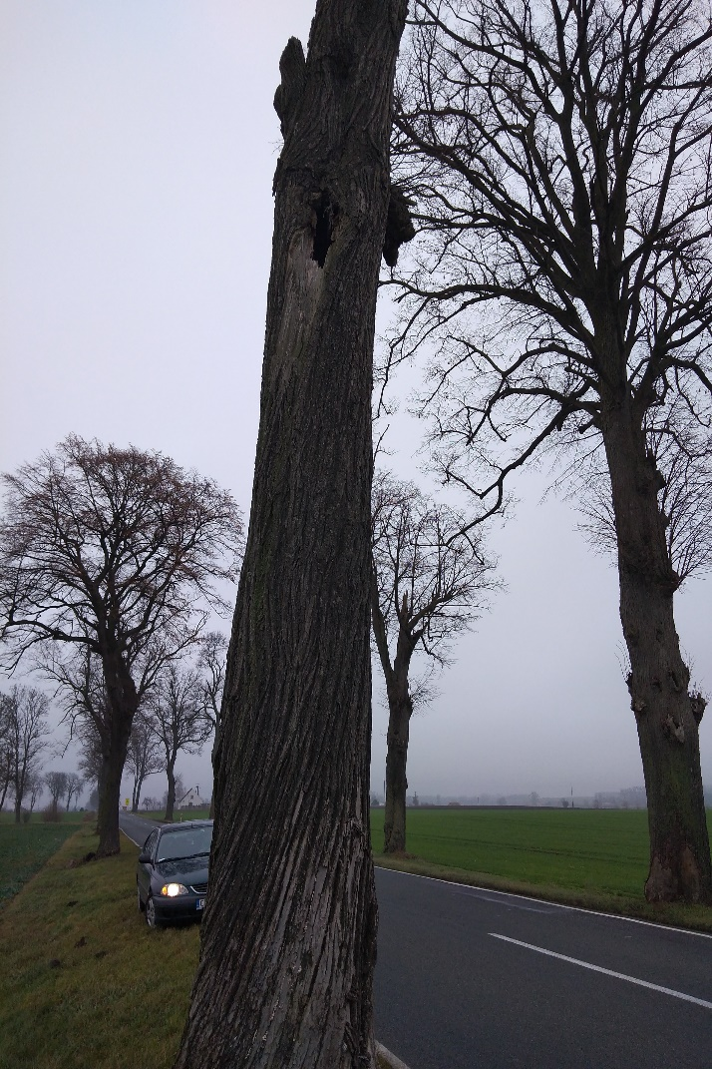
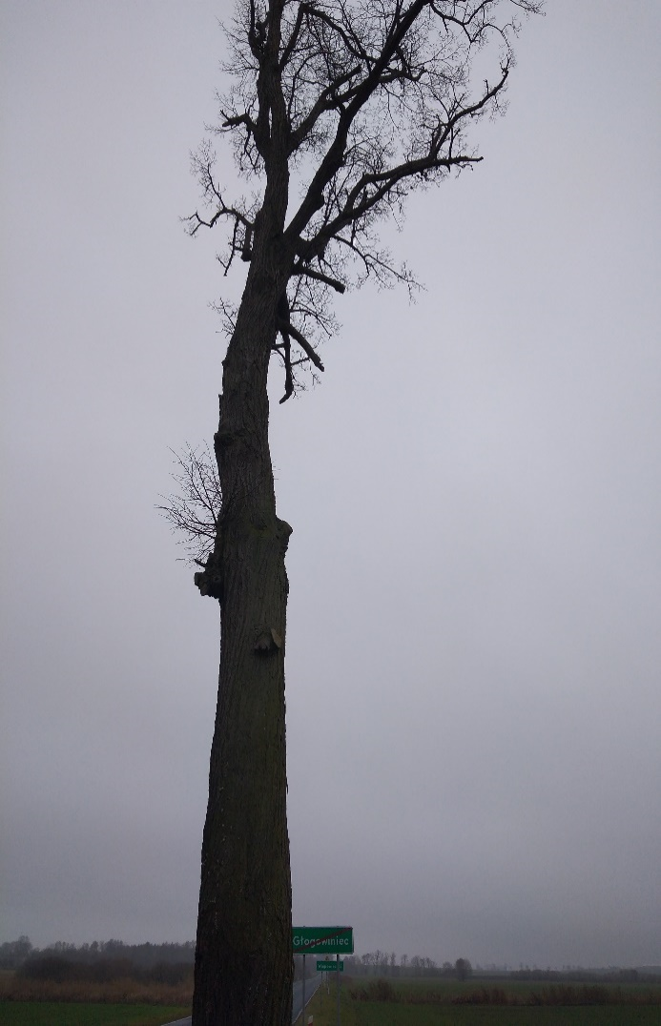
DW 241 Tuchola – Rogozno
Drzewo gatunku Klon pospolity, obwód 90 cm
Drzewo ocechowane nr 18
Działka nr 597 – obręb Kcynia
Polożenie geograficzne:
52.984463, 17.468409
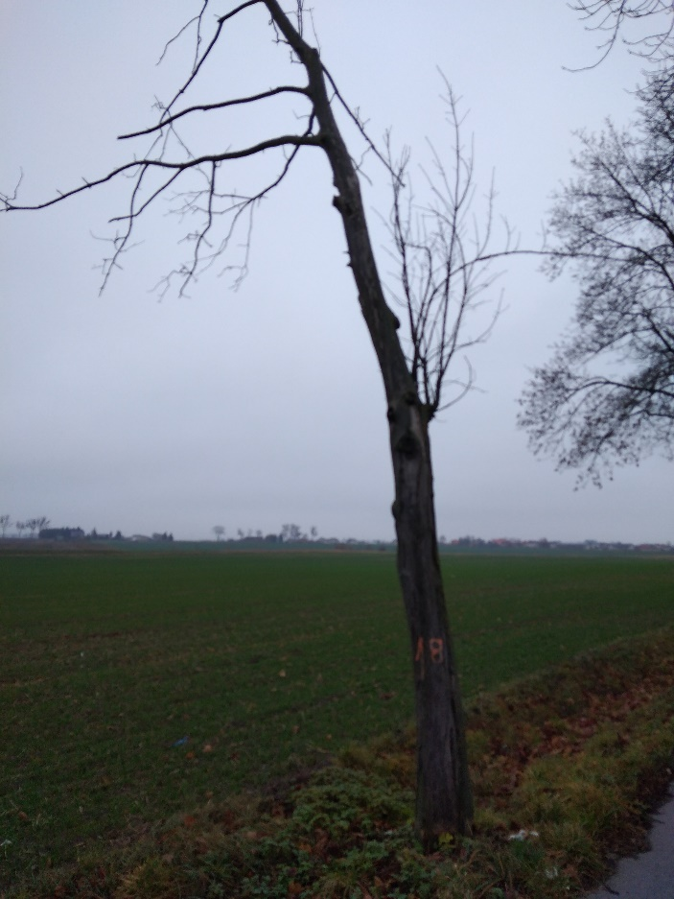
DW 241 Tuchola – Rogozno
Drzewo gatunku Lipa drobnolistna, obwód 251 cm
Drzewo ocechowane nr 26
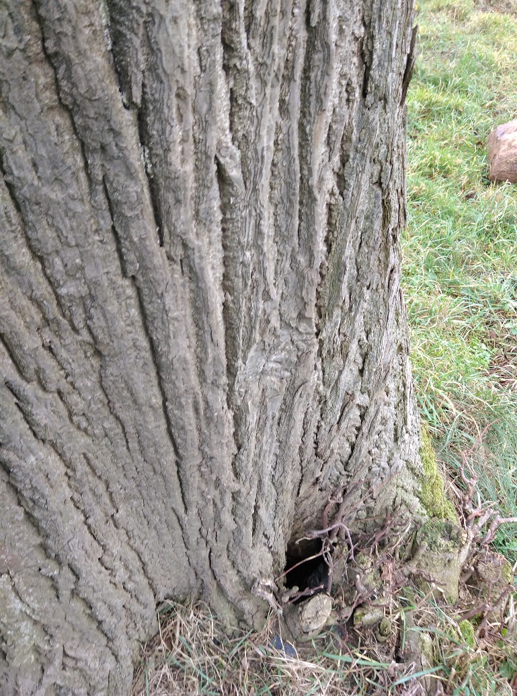
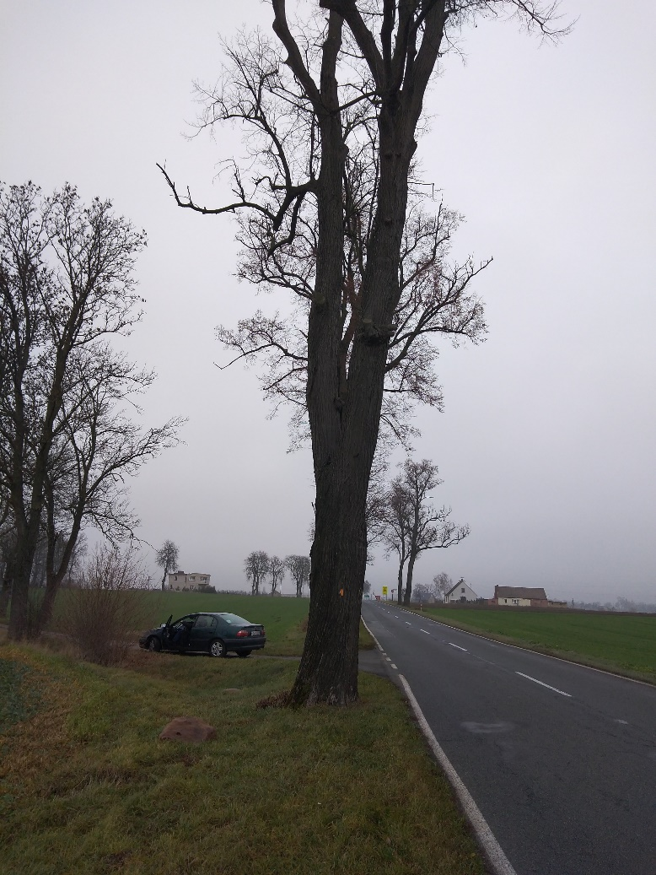
Działka nr 28 – obręb Głogowiniec
Położenie geograficzne:
52.966329,17.439124
DW 241 Tuchola – Rogozno
Drzewo gatunku Lipa drobnolistna, obwód 135 cm
Drzewo ocechowane nr 27
Działka nr 28 – obręb Głogowiniec
Położenie geograficzne:
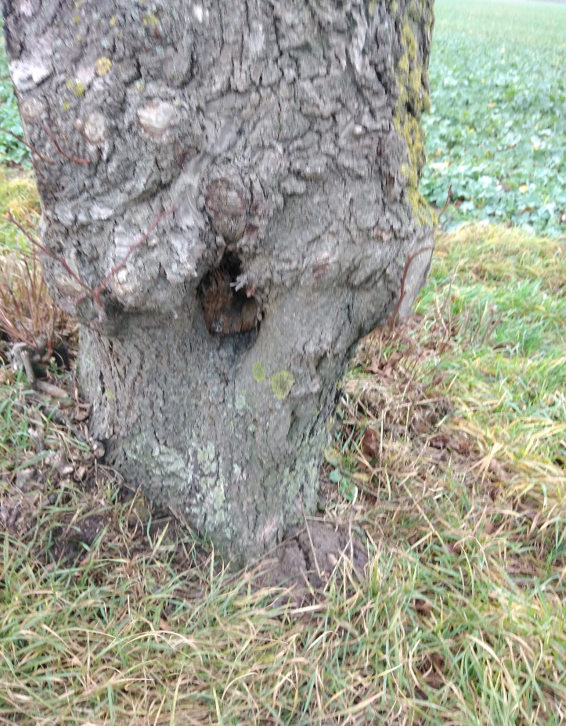
52.966057, 17.438641
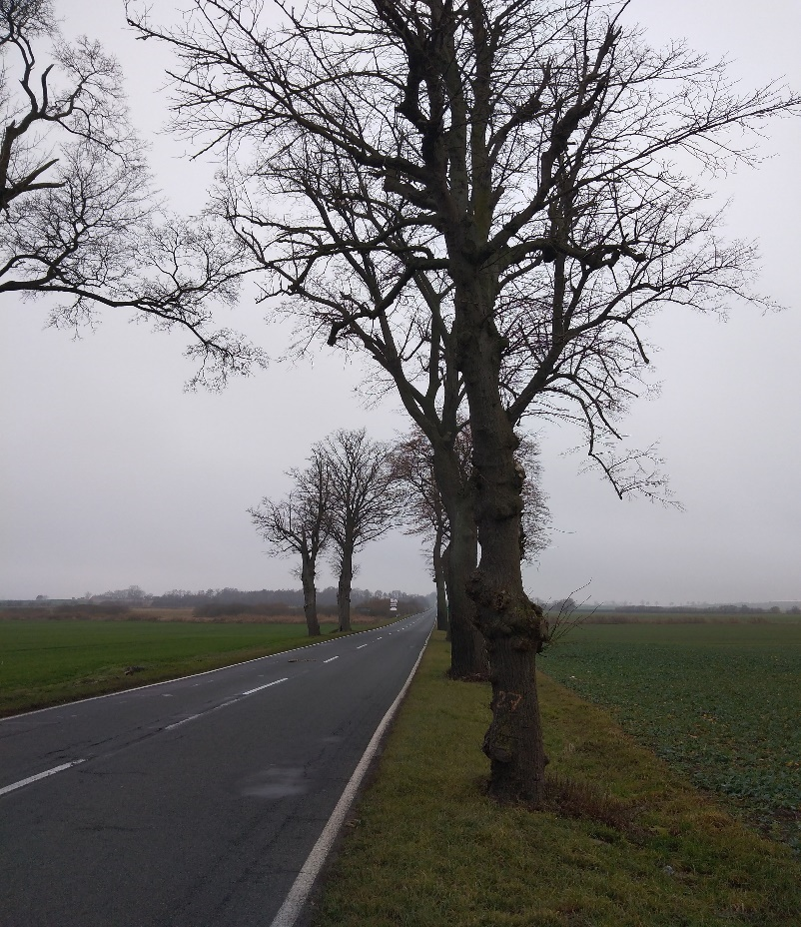
DW 241 Tuchola – Rogozno
Drzewo gatunku Kasztanowiec zwyczajny, obwód 300 cm
Drzewo ocechowane nr 25
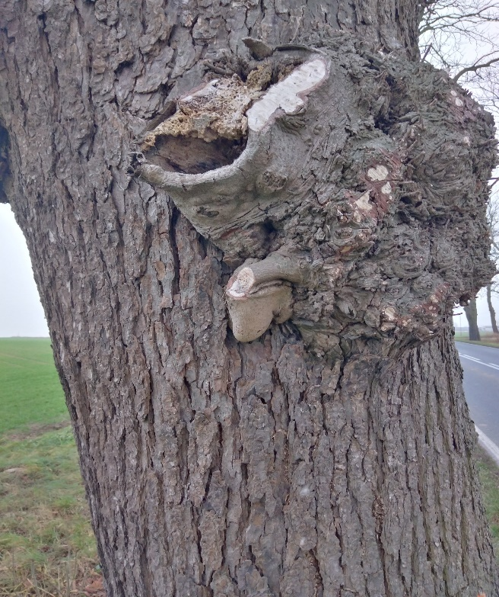
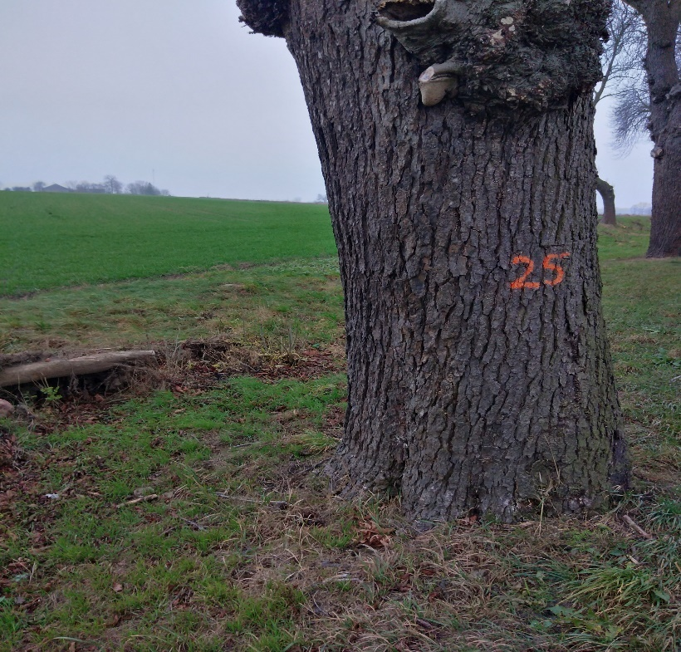
Działka nr 16 – obręb Palmierowo
Położenie geograficzne:
52.975986, 17.454971
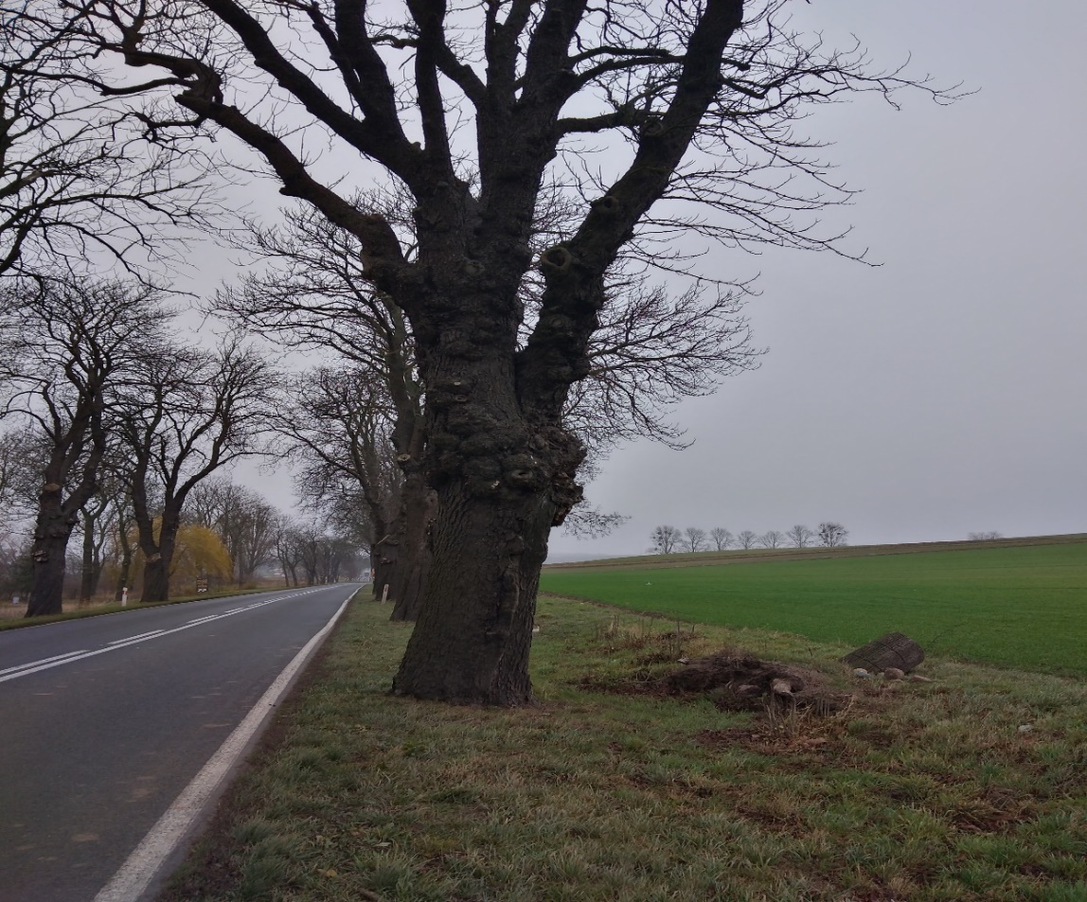

DW 241 Tuchola – Rogozno
Drzewo gatunku Kasztanowiec zwyczajny, obwód 204 cm
Drzewo ocechowane nr 24
Działka nr 16 – obręb Palmierowo
Położenie geograficzne:
52.977324, 17.456991
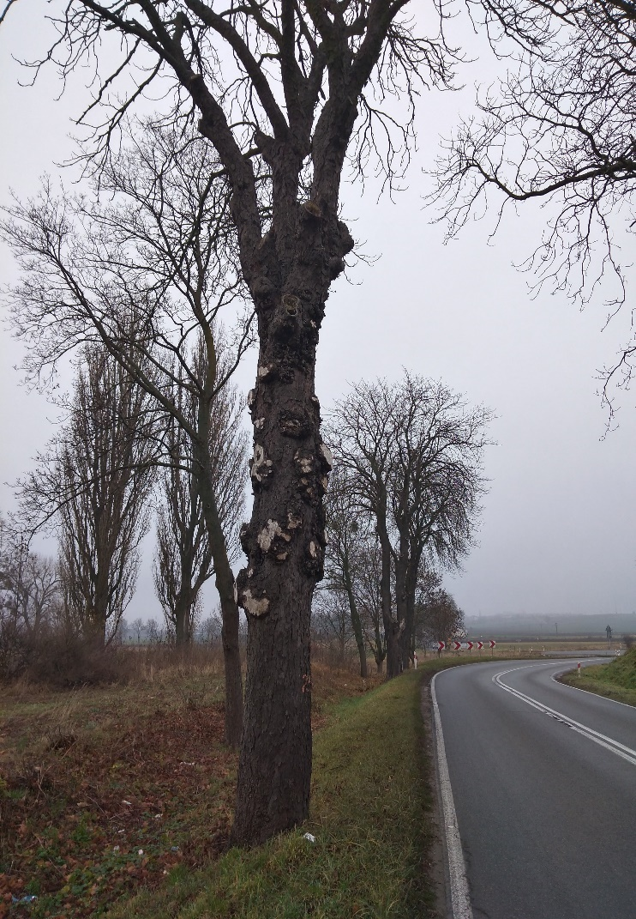
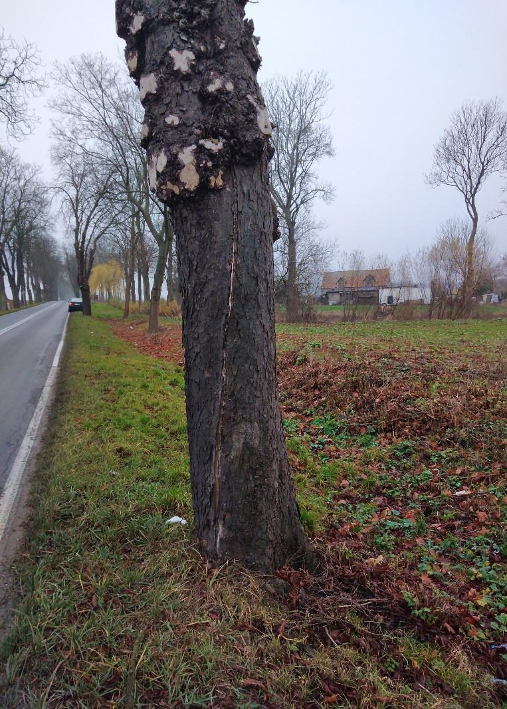
DW 241 Tuchola – Rogozno
Drzewo gatunku Kasztanowiec zwyczajny, obwód 200 cm
Drzewo ocechowane nr 23
Działka nr 2 – obręb Żurawia
Położenie geograficzne:
52.980220, 17.461668
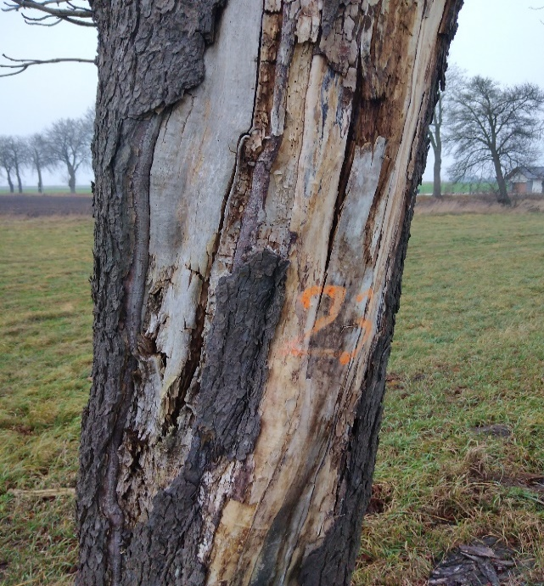
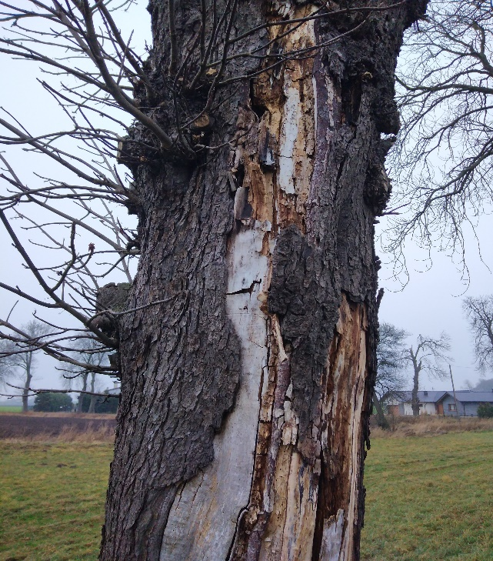
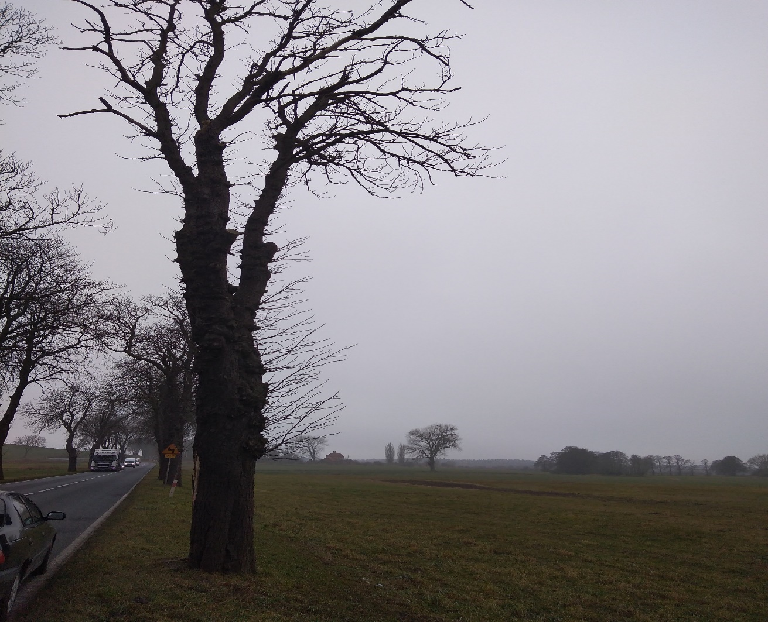
DW 241 Tuchola – Rogozno
Drzewo gatunku Kasztanowiec zwyczajny, obwód 252 cm
Drzewo ocechowane nr 22
Działka nr 2 – obręb Żurawia
Położenie geograficzne:
52.980276, 17.461939
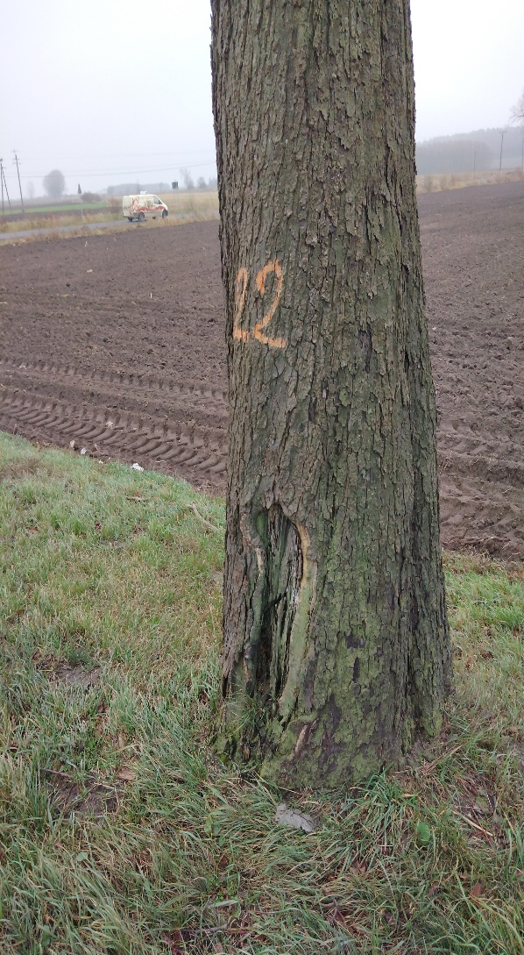
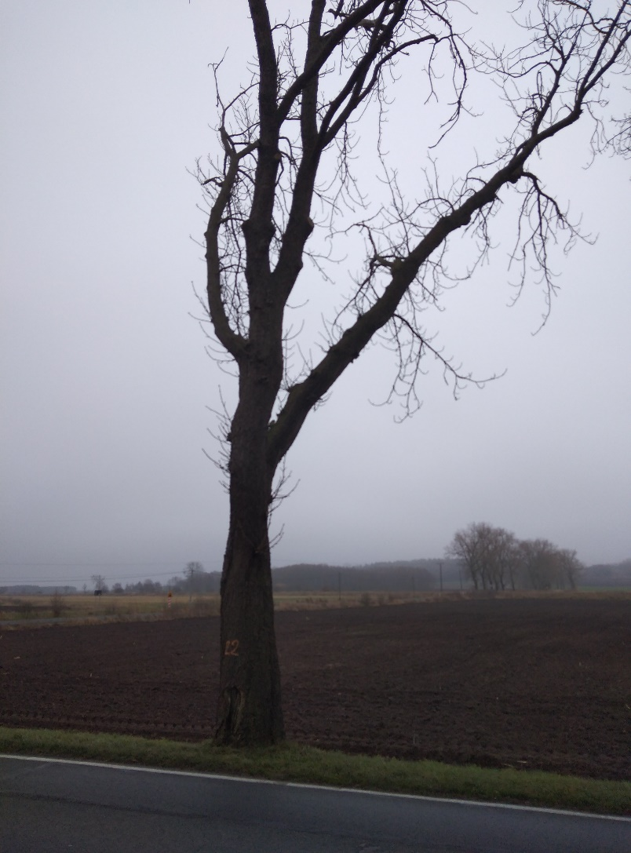
DW 241 Tuchola – Rogozno
Drzewo gatunku Kasztanowiec zwyczajny, obwód 289 cm
Drzewo ocechowane nr 21
Działka nr 2 – obręb Żurawia
Położenie geograficzne:
52.980337, 17.461843

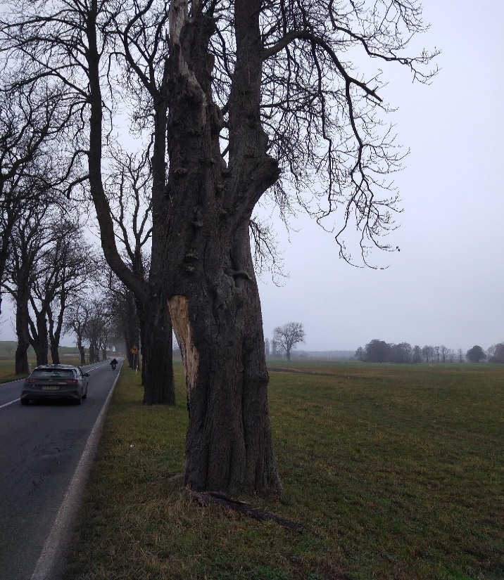
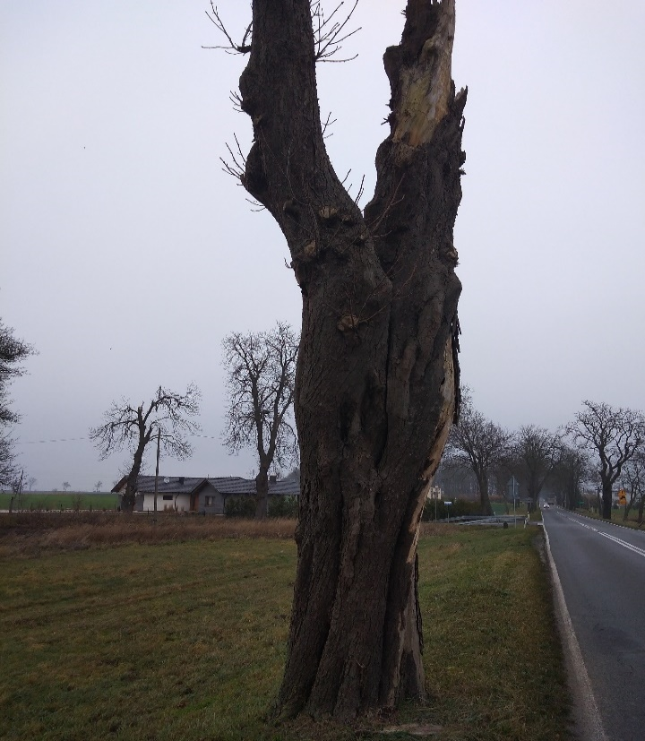
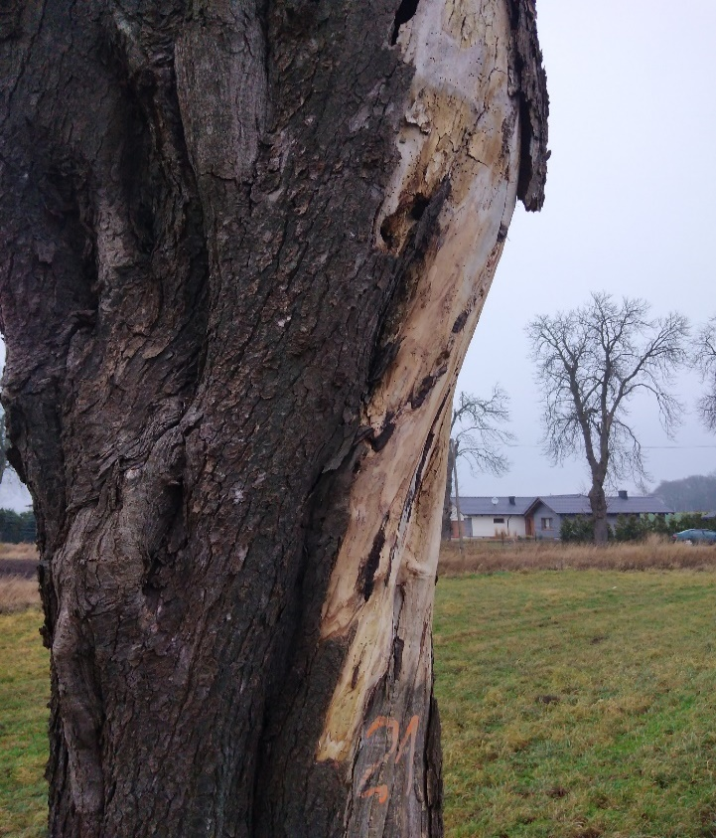

DW 241 Tuchola – Rogozno
Drzewo gatunku Kasztanowiec zwyczajny, obwód 270 cm
Drzewo ocechowane nr 20
Działka nr 597 – obręb Kcynia
Polożenie geograficzne:
52.981127, 17.463098

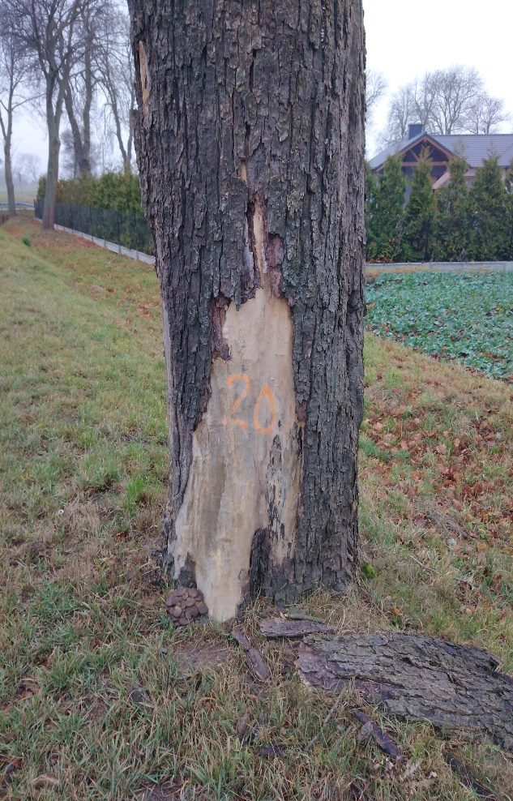

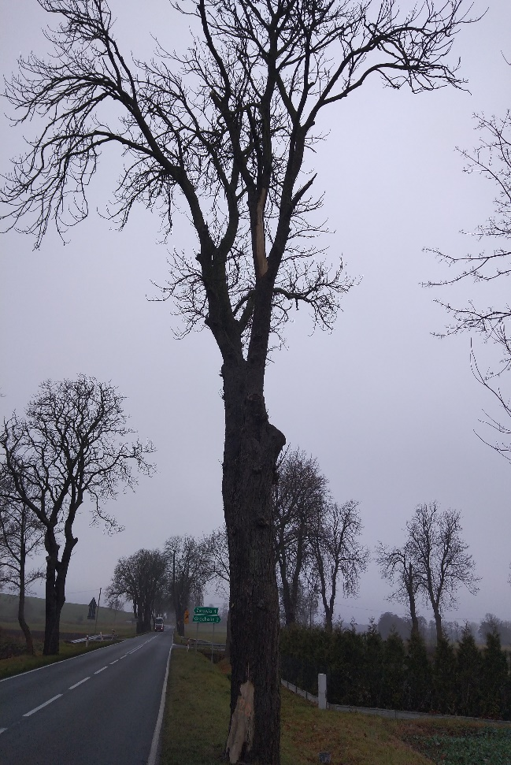

Uzasadnienie
Zgodnie z art. 44 ust. 3, 3a, 3b i 4 ustawy z dnia 16 kwietnia 2004 r. o ochronie przyrody (Dz. U. z 2021 r. poz. 1098 ze zm.) zniesienie formy ochrony przyrody następuje w drodze uchwały rady gminy w oparciu o uzgodnienia właściwego Regionalnego Dyrektora Ochrony Środowiska. Zniesienie ochrony może nastąpić w razie utraty wartości przyrodniczych i krajobrazowych, ze względu na które ustanowiono formę ochrony przyrody, w razie konieczności realizacji inwestycji celu publicznego lub zapewnienia bezpieczeństwa powszechnego.
Pomnik przyrody – aleja przydrożna złożona z 400 drzew z gatunku: Kasztanowiec zwyczajny (Aesculus hippocastanum), Lipa drobnolistna (Tilia cordata), Jesion wyniosły (Fraxinus excelsior), Klon pospolity (Acer platanoides), rosnących w ciągu drogi wojewódzkiej nr 241 relacji Tuchola - Rogoźno, położonych w miejscowościach Kcynia, Grocholin, Głogowiniec – został ustanowiony rozporządzeniem Nr 322/95 Wojewody Bydgoskiego z dnia 29 grudnia 1995 r. ogłoszonym w Dzienniku Urzędowym Województwa Bydgoskiego z 29.03.1996 r., nr 6, poz. 30.
Zniesienie formy ochrony przyrody z 7 sztuk drzew gatunku Kasztanowiec zwyczajny (Aesculus hippocastanum), 3 sztuk drzew gatunku Lipa drobnolistna (Tilia cordata) oraz 2 sztuk drzew gatunku Klon pospolity (Acer platanoides), wchodzących w skład alei pomnikowej, następuje z uwagi na zły stan fitosanitarny drzew i bezpowrotną utratę wartości przyrodniczych, ze względu na które ustanowiono formę ochrony przyrody oraz konieczność zapewnienia bezpieczeństwa powszechnego. Przedmiotowe drzewa pomnikowe wchodzące w skład alei przydrożnej, stanowią zagrożenie dla ludzi i mienia oraz ruchu drogowego. Wymienione pomniki przyrody to drzewa z licznymi suchymi konarami, dziurami w obrębach pni, uszkodzeniami wyrządzonymi przez niesprzyjające warunki atmosferyczne, zachwianą statyką, z zauważalnym procesem naturalnego obumierania oraz stwarzające zagrożenie poprzez swoją lokalizację, utrudniającą włączanie się do ruchu drogowego. Taki stan zdrowotny i techniczny drzew stwarza zagrożenie bezpieczeństwa w ruchu drogowym oraz dla ludzi i mienia. W odniesieniu do ww. drzew zniesienie ochrony wynikającej z nadania statusu pomnika przyrody jest uzasadnione, ponieważ stwarzają zagrożenie bezpieczeństwa powszechnego, a także straciły one swoje walory jako pomniki przyrody, podejmowanie prac leczniczo – pielęgnacyjnych byłoby z punktu widzenia przyrodniczego i finansowego niecelowe.
Pomnik przyrody podlega ochronie prawnej. Uzyskanie zgody na wycinkę chronionego drzewa, a tym samym usunięcie powodowanego przez te drzewa zagrożenia wiąże się z koniecznością zniesienia ochrony z drzew wchodzących w skład grupowego pomnika przyrody.
W związku z powyższym projekt niniejszej uchwały został uzgodniony z Regionalnym Dyrektorem Ochrony Środowiska w Bydgoszczy Postanowieniem z dnia 21 marca 2022 roku, znak: WOP.623.17.2022.MWK zgodnie z art. 44 ust. 3a ustawy z dnia 16 kwietnia 2004 r. o ochronie przyrody ( Dz. U. z 2021 r. poz. 1098 ze zm.).

Przewodniczący Rady Miejskiej w Kcyni
Jan Kurant

